Info-Text
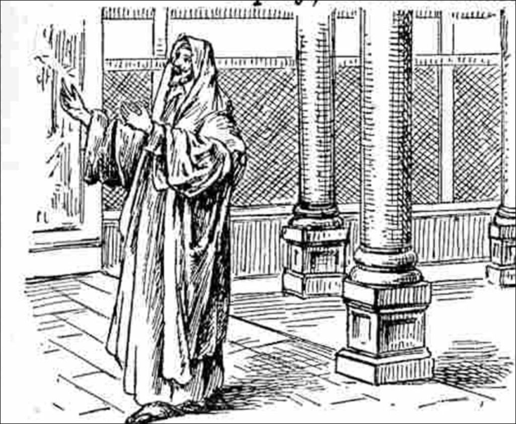
Pharisäer
Pharisäer waren Menschen, denen die Befolgung der Regeln, die in den 5 Büchern Mose, der Tora stehen, besonders wichtig war. Sie hielten sie streng ein. Von Menschen, die sie nicht einhielten, sonderten sie sich ab.
Pharisäer sein war aber kein Beruf, im Alltag gingen sie ganz normal ihren Geschäften nach. Sie wollten Gott gegenüber alles richtig machen. Dabei gerieten ihnen die Sorgen und Nöte ihrer Mitmenschen manchmal aus dem Blick. Die Regel wurde wichtiger als der Sinn der Regel. Deswegen hat sich Jesus öfters mit ihnen gestritten, zum Beispiel als er eine Frau mit einem gelähmten Arm am Sabbat heilte (Nach Meinung der Pharisäer hätte er das ja auch noch am Montag machen können). Gebote sollten nicht wichtiger sein als die Menschen selbst.
(Bildquelle: Die Bibel in Bildern 1922, Wikipedia)

